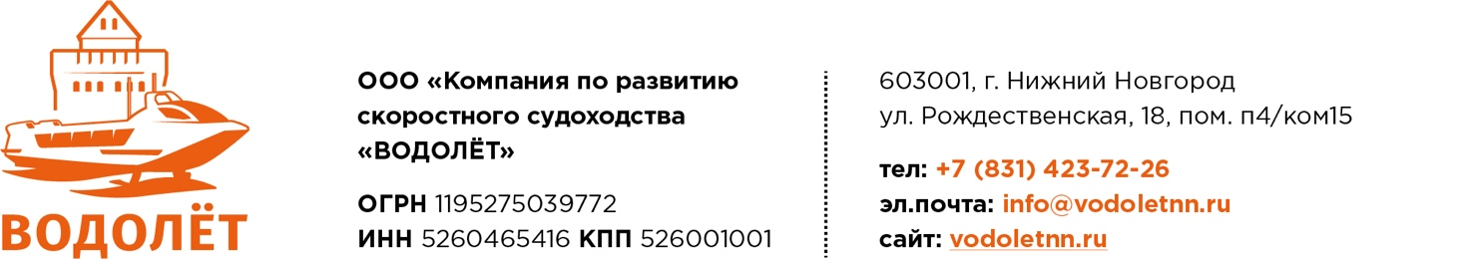

Компания по развитию скоростного судоходства «ВОДОЛЁТ» осуществляет регулярные пассажирские рейсы по маршруту Н.Новгород – Чкаловск – Юрьевец – Кинешма – Кострома – Ярославль и обратно судами
на подводных крыльях «Метеор 120Р».
Общее время в пути от г. Н. Новгород до г. Юрьевца и обратно с учётом прохождения шлюза и остановок на маршруте составляет 4 часа 5 минут, от г. Н. Новгород до г. Кинешмы и обратно – 5 часов 25 минут.
В мае 2026 года рейсы осуществляются по следующим датам:
2 мая, 6 мая, 20 мая, 30 мая отправление из г. Н. Новгорода в 9:20, прибытие в г. Юрьевец в 13:25, в г. Кинешму в 14:45.
23 мая отправление из г. Н. Новгорода в 8:20, прибытие в г. Юрьевец в 12:25, в г. Кинешму в 13:45.
Отправление обратных рейсов 3 мая, 7 мая, 21 мая, 24 мая, 31 мая из г. Кинешмы в 11:10, из г. Юрьевца в 12:30, прибытие в г. Н. Новгород в 16:30.

Расписание рейса с указанием времени остановок в промежуточных точках маршрута:
Дата | Направление | Время отправления | Время прибытия | Остановки на маршруте | Время прибытия | Время отправления
2 мая, 6 мая, 20 мая, 30 мая | Н. Новгород - Ярославль | 9:20 | 18:40 | Чкаловск | 12:00 | 12:10
 |  |  |  | Юрьевец | 13:25 | 13:35
 |  |  |  | Кинешма | 14:45 | 14:55
 |  |  |  | Кострома | 17:00 | 17:10
23 мая | Н. Новгород - Ярославль | 8:20 | 17:40 | Чкаловск | 11:00 | 11:10
 |  |  |  | Юрьевец | 12:25 | 12:35
 |  |  |  | Кинешма | 13:45 | 13:55
 |  |  |  | Кострома | 16:00 | 16:10
3 мая, 7 мая, 21 мая, 24 мая, 31 мая | Ярославль - Н. Новгород | 7:15 | 16:30 | Кострома | 8:45 | 8:55
 |  |  |  | Кинешма | 11:00 | 11:10
 |  |  |  | Юрьевец | 12:20 | 12:30
 |  |  |  | Чкаловск | 13:45 | 14:00

Билеты на рейс можно приобрести на официальном сайте vodoletnn.ru
или на причале перед отправлением рейса при наличии свободных мест.

